
бюджетное профессиональное образовательное учреждение
«Череповецкий лесомеханический техникум им. В.П. Чкалова»

УВАЖАЕМЫЕ СТУДЕНТЫ!
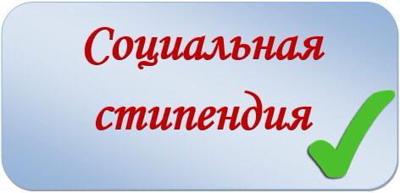
В соответствии со статьей 8 закона области от 17 июля 2013 года №3141-ОЗ «О среднем профессиональном образовании в Вологодской области» государственная социальная стипендия назначается студентам, получившим государственную социальную помощь, со дня представления в БПОУ ВО «ЧЛМТ», документа, подтверждающего назначение государственной социальной помощи.
В период введения действия ограничительных мероприятий на территории области (согласно постановлениям Правительства области от 16 марта 2020 года №229 «О мерах по предотвращению распространения новой коронавирусной инфекции (2019-nCoV) на территории Вологодской области», от 27 марта 2020 года № 286 «О введении ограничительных мероприятий на территории Вологодской области, направленных на предотвращение распространения эпидемии новой коронавирусной инфекции COVID-2019»), для получения документа, подтверждающего назначение государственной социальной помощи, студенту либо члену его семью, необходимо обратиться посредством телефонного обращения, либо по электронной почте в организацию социального обслуживания области, назначившую государственную социальную помощь, для получения указанной справки. По данному обращению организация социального обслуживания направит копию справки на указанный Вами электронный адрес, оригинал справки – почтовой связью (по согласованию).
После получения справки на электронный адрес вам необходимо ПЕРЕСЛАТЬ письмо социальному педагогу, Ульяновской Наталии Геннадьевне на электронную почту ulianowskaia.nat@yandex.ru Кроме справки студент направляет копию подписанного заявления, (Приложение 1) на электронный адрес, указанный выше. В заявлении указывается дата, соответствующая дате отправки заявления на электронную почту.
Оригиналы заявления и справки, В ОБЯЗАТЕЛЬНОМ ПОРЯДКЕ, необходимо предоставить после отмены ограничительных мероприятий на территории Вологодской области, направленных на предотвращение распространения эпидемии новой коронавирусной инфекции COVID-2019» или окончания дистанционного обучения.
По всем возникающим вопросам о порядке назначения социальной стипендии в период дистанционного обучения можно обращаться к социальному педагогу, Ульяновской Наталии Геннадьевне, телефон 89115144588.

